Дошкільний навчальний заклад №1 «Чайка»
Відділу освіти Селидівської
міської ради

«Фізкультурні пригоди у кольоровому світі»
Інтегроване заняття з дітьми старшого дошкільного віку.

Вихователь Залівіна Л.К.

Мета: за допомогою ляльки - персони вчити дітей співчувати, чути інших, вчитися одне в одного; допомогти дітям переносити навички, засвоєні під час взаємодії з лялькою на реальні життєві ситуації.
Продовжувати формувати у вихованців свідоме ставлення до свого організму, його фізичного стану; розвивати здатність до самоконтролю власного здоров'я. Розширювати знання дітей про ефективні методи оздоровлення організму. Закріпити вміння дітей вирішувати приклади, вміння читати відкриті і закриті склади.
Розвивати вміння керувати своїм тілом. Розвивати мовлення, пам'ять, мислення, увагу.
Виховувати уважність, дбайливе ставлення одне до одного.
Попередня робота: знайомство з лялькою - персоною, вивчення віршів, прислів'їв про здоров'я, знайомство з лікарськими рослинами, загартування дитячого організму в повсякденному житті, перегляд мультфільму " Корисні підказки". виготовлення малюнків про здоровий спосіб життя, виготовлення міні-книжечок про здоров'я. Вивчення вправ ранкової гімнастики на степ - платформах, вивчення вправ стретчингу.
Матеріал: степ - платформи, магнітна дошка, фіто-лід, тепла вода, мішечки з лікарськими рослинами( ромашка, липа, м'ята, шипшина, калина), горіхи, м'ячики, картки( пальчикова, дихальна гімнастика, горіховий та дотиковий масаж). Дидактичні ігри: " Загартування так чи ні?", " Корисна та шкідлива їжа", " Прочитай склад". Міні-книжечки: "Степ аеробіка", " Стретчинг "Кольорові олівці" ", " Увага мікроби!", " Чистота тіла - залог здоров'я". Кольоровий парашут. Лепбук " Здоровим будь".
Хід заняття
Діти, сьогодні в нас незвичайне заняття, до нас завітало багато гостей. Давайте з ними привітаємося
Доброго ранку сонце привітне,
Доброго ранку небо блакитне,
Доброго ранку в небі пташки,
Доброго ранку гості усі!
Діти, давайте пригадаємо, кого ми запросили сьогодні на наше заняття?
Так дівчинку Наталку. Хто вона? Пригадайте,як ми з нею познайомились? Чому вона не відвідує дитячий садок?
Так ми пообіцяли Наталці показати, як ми зміцнюємо свій імунітет. Але вона чомусь затримується? Поки ми на неї чекаємо, я пропоную погратися в гру, яка так сподобалась Наталці. Пограємо в гру " В цьому домі, ми сім'я".
В цьому домі ми сім'я
В цьому домі ми сім'я
Ви і ми і ти і я - ми одна сім'я
Посміхнись тому хто зліва,
посміхнись тому хто справа -
Ми одна сім'я!
В цьому домі ми сім'я
В цьому домі ми сім'я
Ви і ми і ти і я - ми одна сім'я
Руку дай тому хто зліва
Руку дай тому хто справа
Ми одна сім'я.

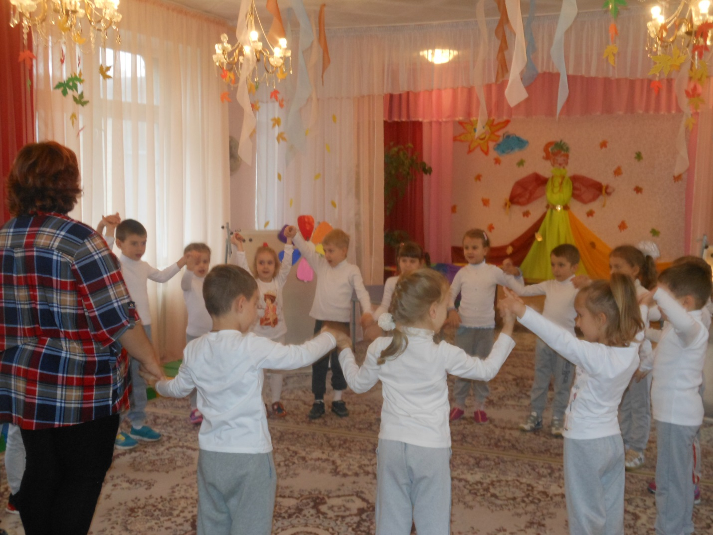

Приходить лист від Наталки( ляльки-персони) на електрону пошту.
" Дорогі друзі! Мені дуже сподобалось з вами грати. Я рада що ви мене запросили до себе на заняття, але я не зможу до вас прийти, тому що знову захворіла. Допоможіть мені, будь ласка, і розкажіть, що треба робити щоб не хворіти"
Діти,як ми можемо допомогти дівчинці, що ми зробили для неї?
Відповіді дітей.
Так ми зробили багато підказок для Наталочки, але як же ми їх їй передамо? Я пропоную подарувати їй ось таку чарівну книгу. Як вона називається? "Здоровим будь" .

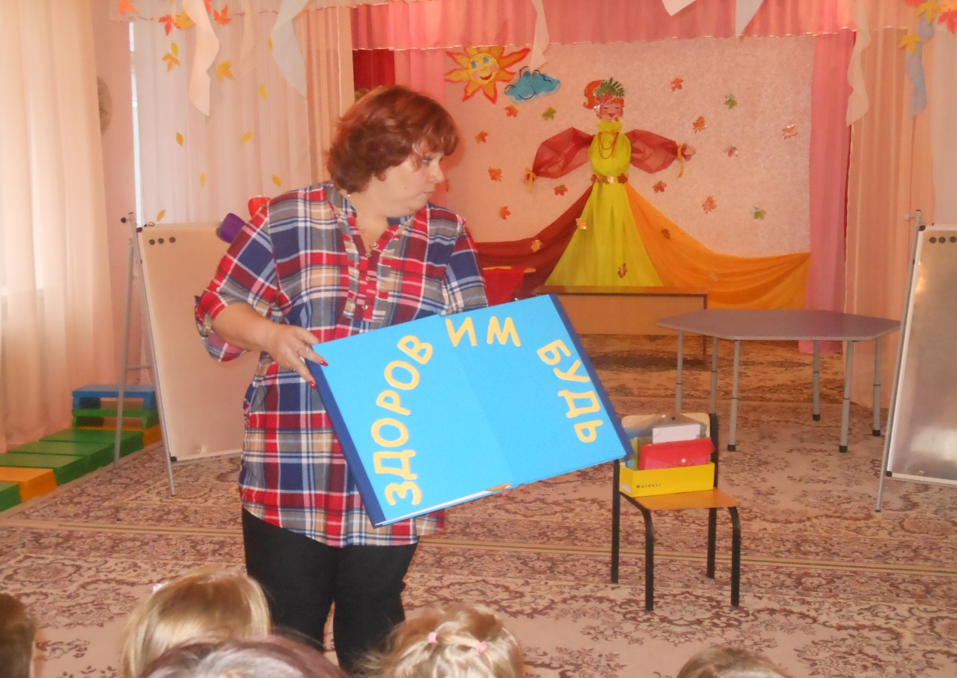

Подивіться ця книга не проста - в неї немає сторінок, а є лише кишеньки і ті порожні. Що ж ми в них покладемо? Ігри та вправи, які розповідають про здоров'я.
Подивіться кишеньки книжки мають такі самі кольори, як і пелюстки квітки.

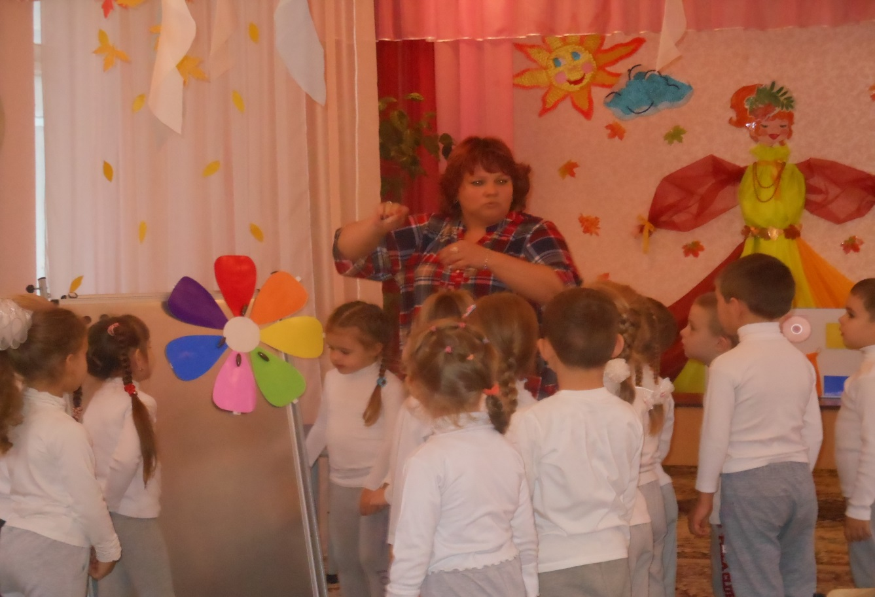

Пелюстка 1. Вірші про здоров'я, малюнки, прислів'я.
Гра "Здорова і хвора дитина"
"Здоровий не знає, який він багатий". - каже українська приказка. І не дарма. Давайте пригадаємо прислів'я та приказки про здоров'я.
Відповіді дітей
Гра "Склади прислів'я"
"Без здоров'я - немає щастя"
"Без здоров'я - ніщо людині не миле"
У здоровому тілі - здоровий дух"
"Здоров'я - усьому голова"
"Здоров'я - дорожче золота"
"Про здоров'я дбати - горя не знати".
Пелюстка 2." Загартування"
Бесіда "Як ми загартовуємось в дитячому садку"
Гра " Загартовування чи ні?"
Пальчикова гімнастика.
Вихователь показує картку з зображенням пальчикових ігор. Діти по черзі проводять пальчикову гімнастику
Дихальна гімнастика
Діти по показу картки виконують вправи "Півник", "Гуси", "Повітряна кулька" - верхнє дихання, нижнє,чистимо дихання.
Самомасаж
"Зазирнуло сонечко
До нас у віконечко...
Враз малята посміхнулись
І до сонечка потягнулись.
Пальчиками лоб потерли
Брови, трохи скроні,
Носик, щічки і долоні."
Дотиковий масаж "Добрі пальчики"
Горіховий масаж
Цей горішок фантазер
Цей горішок масажер
Візерунчастий бочок
масажує кулачок.
Візьмемо руки раз і два
Скажемо чарівні слова
Ви горішки нас гартуйте
Від хвороб усіх лікуйте
заховали, показали
І в долоньках покачали,
пальчики поназивали
Намалюємо на долонці сонечко кругленьке
Промінці пряменькі
А на другій долонці намалюємо колобка
Він кругленький, як сонечко
Він жовтенький як сонечко
По доріжці покотився
На долонці зупинився
От масажу і кінець, хто робив
Той молодець

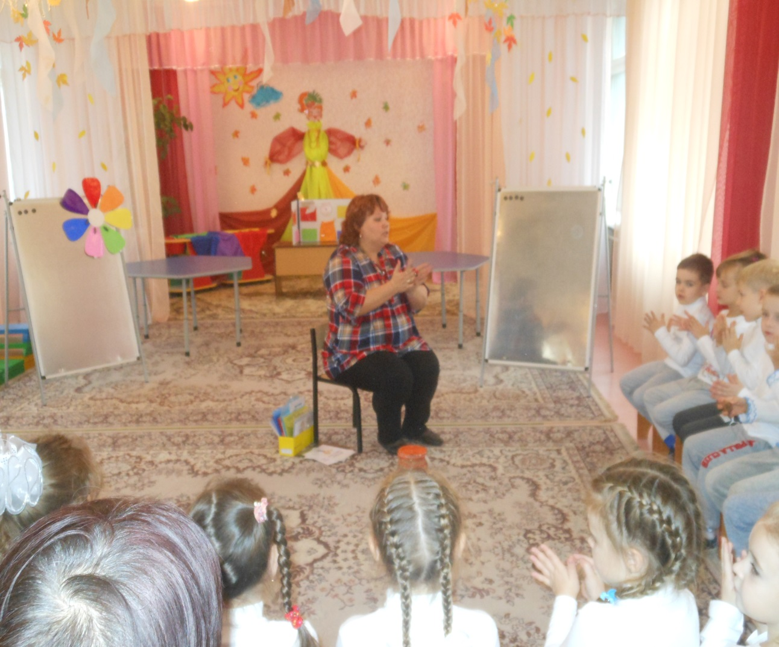

Пелюстка 3. "Харчування".
Про здоров'я ти подбай -
Корисну їжу споживай.
У народі кажуть, їжа - друг та їжа ворог.
Яку саме їжу потрібно споживати дітям?
Їжте, діти, рибу, м'ясо,
І квасолю, і ковбаси,
І горіхи - не для втіхи,
Їжте сир та молоко,
Їжте яйця бо для росту
Все це необхідно просто
Давайте уявимо, що ми з вами прийшли в магазин за продуктами. У нас два кошика: в один ми покладемо товар, який коштує п'ять гривень, а у другий - який коштує чотири гривні.
Д/гра з математики на рішення прикладів
Давайте подивимось які продукти в червоній корзині (5 грн) та у синій (4 грн). Як можна назвати одним словом - корисна та шкідлива їжа

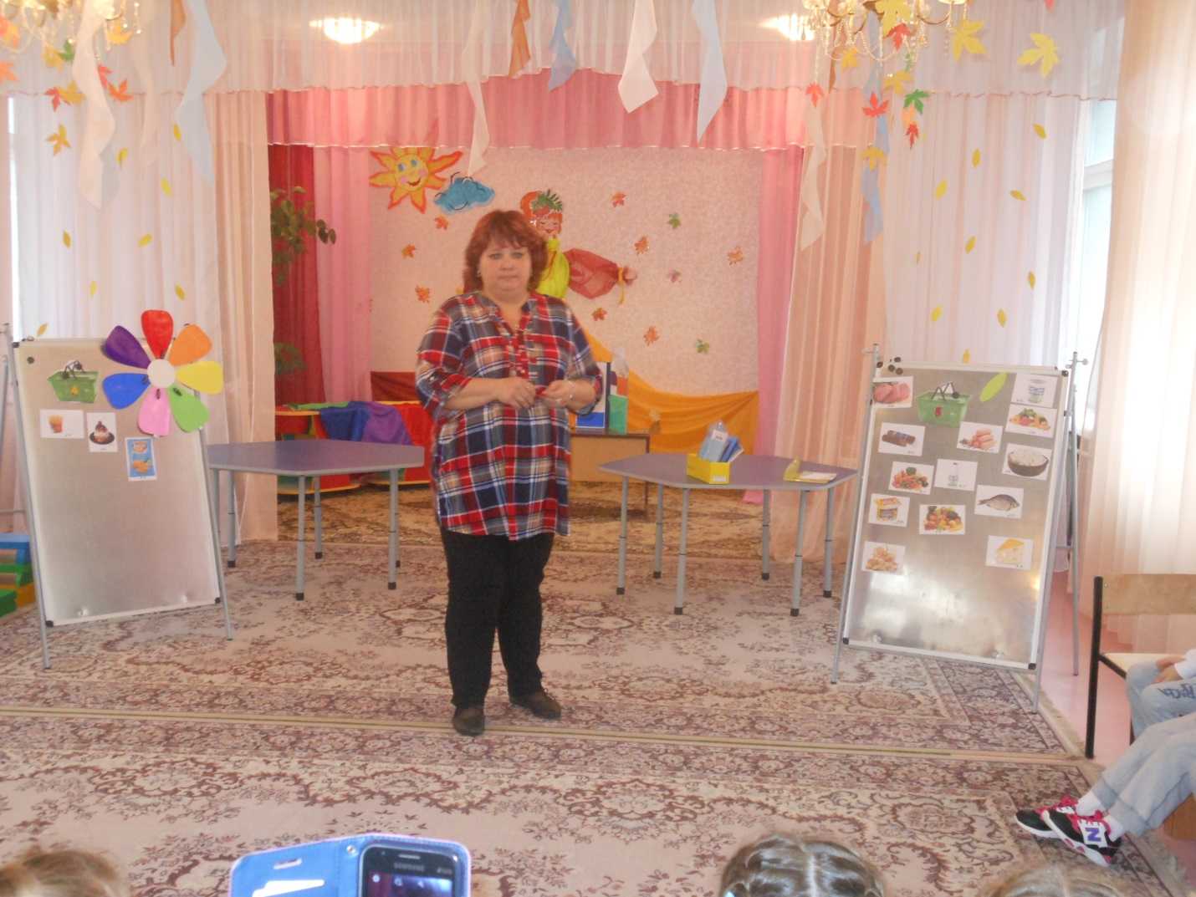

"Чарівний мішечок"
Кольорові смужки та шиповані м'ячики.
Виберіть смужку улюбленого кольору, підійдіть до столу, знайдіть таку саму смужку. Будемо читати відкриті та закриті склади і качати м'ячик.
Діти, що вам нагадує наше коло - парасольку, парашут? Пропоную гру з парашутом.

Пелюстка 4. " Рухливі ігри"
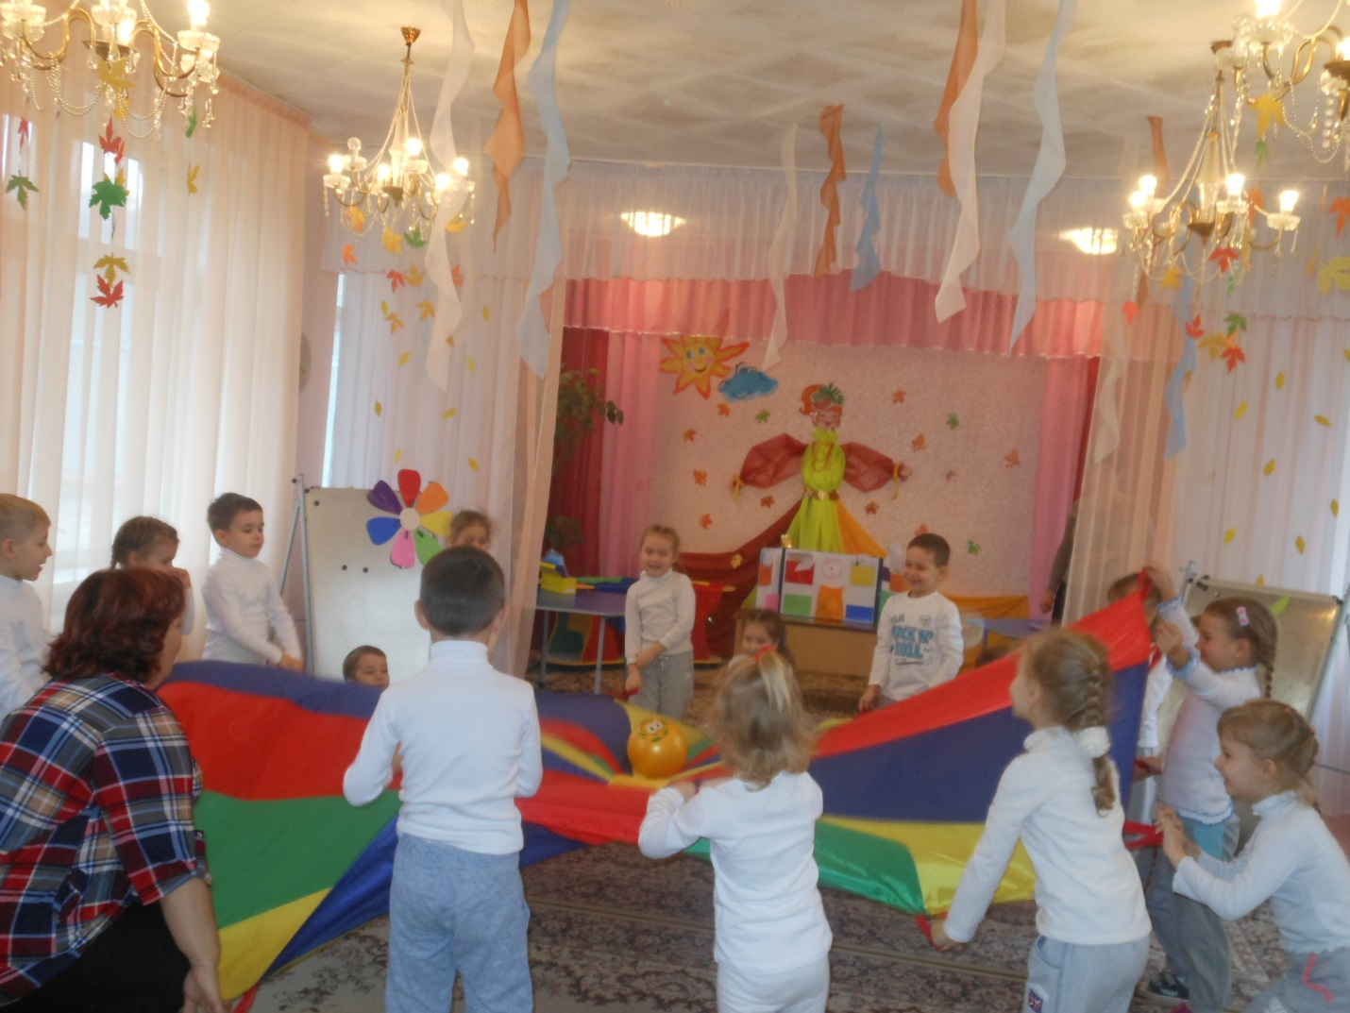 Ігри - з кольоровим парашутом " Сонечко та дощик", «Веселий м’ячик»
Українська рухлива гра "Вовк та лисиця"
Пелюстка 5. " Лікарські рослини на варті здоров'я."
Ще здавна люди дізнались про лікувальні властивості рослин, навчилися збирати їх, готувати з них відвари, настої, мазі.
Але рослина є тільки в теплу пору року, а взимку їх немає. Тому люди їх збирають і сушать, щоб можна було користуватися ними і взимку.
В Україні люди прикрашають засушеними рослинами оселі, щоб сповнити оселю приємним запахом, поліпшити здоров'я. Пучечки сухих трав дарують знайомим, малих діток купають у настоях трав.
Зараз я пропоную зібрати картки - пазли та визначити лікарську рослину і знайти її у мішечках.
Полікувати тваринок у лісі.
Д/гра "У лісовій лікарні"
У їжачка нежить - липовий чай
Ведмедик захрип - чай з шипшини
У білочки поганий апетит - чай з м'яти
У крота болить живіт - ромашковий чай
У лисички грип - калина з медом, чай з малини.
Зараз я пропоную вам відгадати загадки:
Ягідки червоненькі
Колючки гостренькі
Здоров'є наше захищає -
Застуду вмить перемагає
( шипшина)
У вінку зеленолистім
У червоному намисті
Видивляється у воду
На свою чарівну вроду
( калина)
Ягідка ця запашна
І корисна і смачна
( малина)
"Любить - не любить" - ворожать дівчата
Та не для цього мене треба рвати
Протизапальну маю я дію
Звуся ромашка і сонцю радію
(ромашка)
Біла корзинка, золоте денце
В ній лежить рослинка
І сяє сонце
Ми додому її візьмемо
На столі поставимо
Якщо раптом захворіємо
Ми її заваримо
Пелюстка 6." Спортивна"
Степ – аеробіка
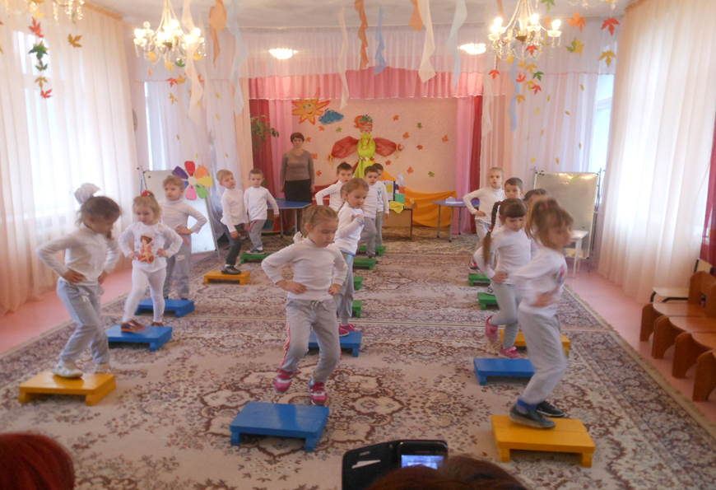
Стретчинг "Кольорові олівці"
Вихователь читає казку - діти показують відповідні вправи, одна дитина виставляє на дошці картинки.
Релаксація - діти уявляють малюнок, який намалювали олівці.

Фіто - льодо - терапія
(заморожені квіти)
Які квіти - сентябрінки, чорнобривці, троянди
У нас залишилась ще одна пелюстка - фіолетова. Який сюрприз ми приготували для Наталки? Зробили міні-книжечки. А ще я пропоную подарувати їй диск з мультиком " Корисні підказки"

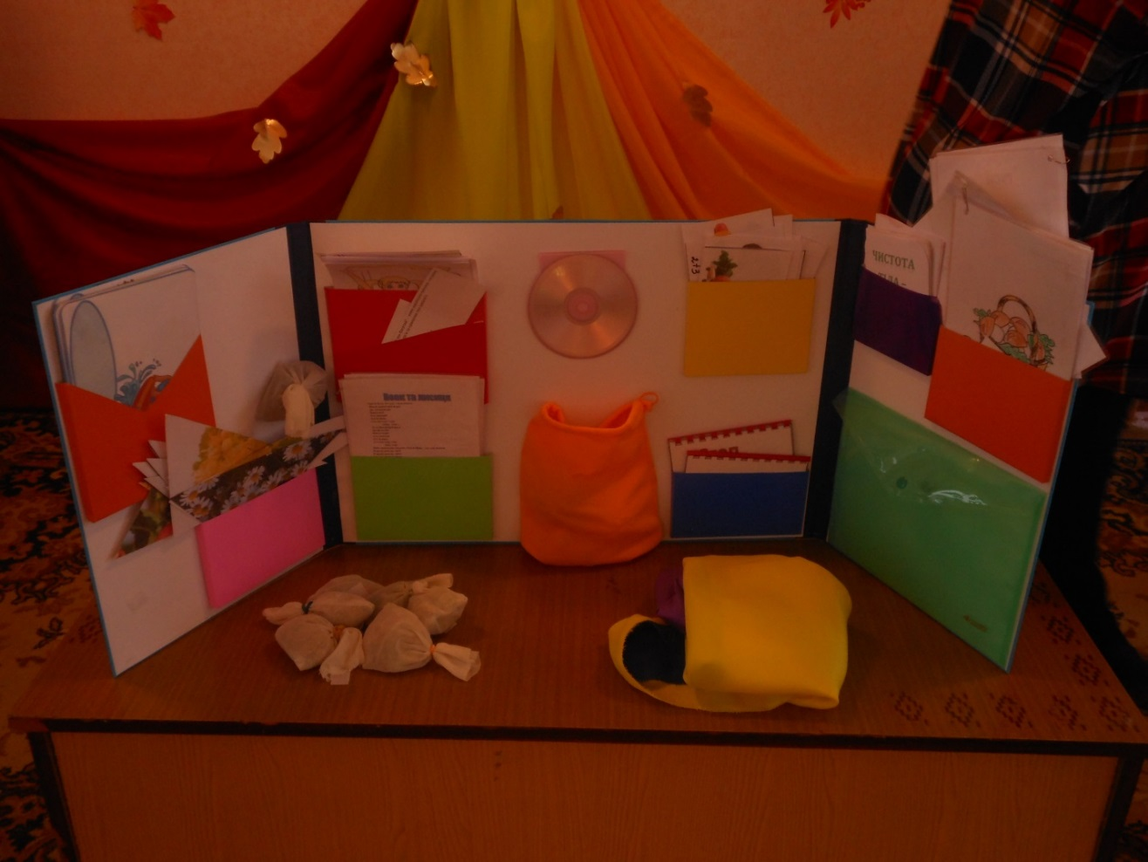

Усе в житті піде чудово
Якщо будеш ти здоровий
І духовно, і фізично
Будеш людям симпатичний
То ж розумного навчайся
А шкідливого цурайся
Будь веселим і кмітливим
Будь здоровим і щасливим.

